온두라스에서 온 사랑의 편지
2012년 1월
로드발에서 데려온 므비보셋들….
눈에 넣어도 아프지 않을 만큼 어여쁜 나의 아이들은 왕의 부름에 로드발에서 온 절름발이, 비천한 존재들이었습니다. 세상에서 죽은 개처럼 취급되어져 왔기에 자기 자신조차도 그렇게 포기해버린 만신창이가 되어 주님께 돌아온 아이들…. 이제 주님은 빼앗겼던 자신의 지위와 재산을 회복시켜주시며 매일 자신의 만찬에 참여케 하십니다. 잿더미에 앉아 재를 머리에 뒤집어쓰고 울며 옷을 찟고 통곡하던 나의 아이들은 이제 하나, 둘, 채색옷으로 갈아입기 시작합니다. 두려움에 떨면서 , 긴가 민가 주저하면서 손을 내밀기 시작합니다. 아직도 껍질에 갇혀 웅크리고 앉아, 바깥에서 사랑으로 어루만지지만 자꾸만 잠을 청하며 깨고 나오지 않으려 하기도 합니다. 따뜻하게 보듬으며 부화가 되길 기다리는 저의 마음은 어느 날은 인내심을 잃기도 하고, 부정적일 때도 있지만 다시금 나에게 주신 약속과 아이들의 미래에 대한 주님의 계획을 다시금 되새기며 일어섭니다. 새로 태어난 지 1년이 되어가는 킴벌리, 3년 반의 시간이 흘렀음에도 이제서야 걸음마를 시작한 늦둥이 미첼, 악인의 행동을 하고 있지만 자신에겐 아버지가 영웅이라고 생각하는 엠마누엘….. 전 오늘 너무나 가슴 아프게 매일 피를 토하며 싸우는 나의 자랑스런 므비보셋들의 이야기를 나누려합니다.
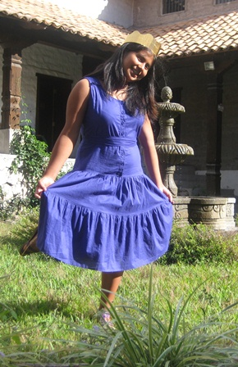
킴벌리(Kimberly)
킴벌리가 7살이 되던 어느 날 백혈병으로 누워지내던 엄마는 어린 두 아이가 지켜보는 동안 하늘로 갔습니다. 미처 엄마를 잃은 슬픔을 달래기도 전에 친 아버지에게 어린 아이의 순수함를 강제로 빼앗기고 급기야 11살의 나이에 아버지의 아기를 임신하게 됩니다, 제왕절개로 아이를 낳았지만 2개월이 못되어 아기는 병원에서 죽고 아버지는 무기 징역을 선고받았습니다. 사탕이 먹고 싶어도 가난해서 유리 구슬을 사탕으로 상상하며 빨아 먹었다는 아이… 계속 설탕을 훔쳐 먹고 밥을 세 그릇을 먹어도 배가 고파하는 아이… 허기진 것이 아니라 부모의 사랑을 받지 못해 허기진 마음은 음식으로도 채워지지 않습니다. 아직 마음이 굳게 잠겨있는 킴벌리의 자물쇠는 오직 주님의 사랑의 열쇠로만 열 수가 있습니다.
안지(Angie)
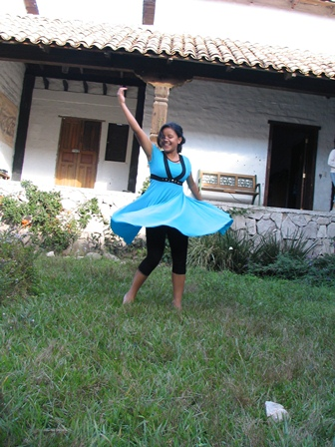
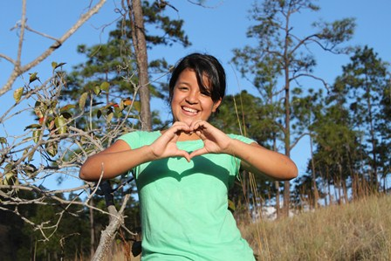
일 년 남짓 빌라 가족으로 살면서 친부가 자신을 몇년간 지속적으로 성폭행 한 사실을 외면하고 거부하던 안지는 이제 사실을 대면하기로 결단했습니다. 그동안 상처는 깊게 곪아 들어가 이젠 치료를 해야 할 때입니다. 동네 여자 목사님의 도움으로 아버지의 손에서 도망친 안지는 우리와 15세 생일을 지나 어엿한 숙녀로 자라고 있습니다. 할머니 때로 부터 3대째 친부에게 성적으로 유린 당하는 가문의 저주를 이제는 예수님의 보혈로 완전히 끊어 버렸습니다. 아직도 가끔씩 악몽을 꾸며 과거의 기억으로 부터 고통받지만 그 때마다 다시금 아버지를 용서하고 자기을 보호해주기는 커녕 자신도 같은 일을 과거에 당했기에 어찌할 바 모르고 인형처럼 무기력한 어머니를 용서합니다. 우리의 치유자 이신 주님앞에 매일 나아갈 때 날마다 조금씩 상처에서 새 살이 돋아 나는 것을 안지는 경험하고 있습니다. 세계 선교를 위해 기도할 때마다 인디아(India)가 항상 마음에 끌린다며 미래 인도 선교사로 자신을 준비하고 있습니다. 새롭게 발견한 자신의 달란트인 워십 댄스를 통해 자유롭게 춤추며 주님을 찬양하는 안지는 오늘도 주님 앞에 향기로운 제사를 올려 드립니다.
엠마누엘(Emanuel)
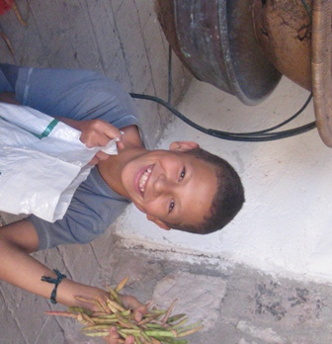
엄마는 마약으로 인해 친모를 살해하려 한 혐의로 17년을 선고 받아 감옥에 있고 아빠는 조폭과 다름 없는 생활을 하는 엠마누엘에겐 아직도 자신의 아빠에 대한 환상을 버리지 못합니다. 아내를 폭행하고 자신의 딸들을 유린하고 아들들 만이 자신에게 가치 있는 것처럼 행동하는 아버지는 그럼에도 불구하고 엠마누엘에게 잊지 못할 상처를 주어 삶을 포기하도록 만든 장본인입니다. 지난 날 쓰레기까지 뒤져 먹을 것을 찾으며 자신의 신세를 한탄하던 엠마누엘은 3년이 지난 지금까지 자신의 아버지가 곧 자기를 데려가 함께 행복하게 살 것이라고 생각하며 현실을 도피합니다. 아버지에 대한 사랑과 증오가 날마다 서로 다투며 아이의 치유를 방해하고 있습니다. 어느 날 새벽 기도 시간에 단단한 알 속에 태아의 상태로 있는 아이의 모습을 보았습니다. 밖에서는 사랑한다고 이젠 나오라고 이야기 하면 잠시 귀를 기울이다가도 다시 고개 돌려 잠을 청하는 아이의 모습을 보았습니다. 일부러 남을 훼방하고, 싫어할 만한 일을 골라서 하는 아이를 보면 속이 타들어 가다가도 진실한 사랑의 존재를 꼭 확인하고 싶어하는 아이의 마음이 보여 주님께 사랑을 구하게 됩니다. 아이들을 통해 참으로 부족하고 못난 나 자신을 돌아보게 되고 그러므로 오직 주님의 긍휼과 사랑이 없으면 하루도 살 수 없음을 고백하며 감사하게 됩니다. 자신을 죽은 개처럼 취급하는 엠마누엘을 보며 그 상처의 깊이가 얼마나 큰 지 새삼 또 느끼며 다시 주님 앞에 무릎을 꿇습니다. 주여 이 아이가 자신이 얼마나 천하보다 귀한 존재인지 깨닫게 하시옵소서!
엄마(Omma)
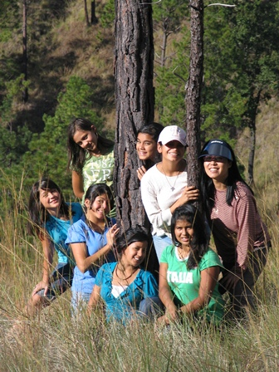
어느덧 12명의 사랑스런 아이들을 가진 전 항상 철없는 천방지축 말썽장이 엄마입니다.
먼저 소란스럽고, 드라마틱하며, 조용하기 보단 요란스런 아이들을 좋아하며 또 많은 경우 몸이 좋지 않아 드러눕기 일쑤인 부족한 엄마입니다(사실 작년 한 해 거의 죽음 직전까지 갈 만큼 고통 중에 있기도 했지요). 아이들과 내기를 하지 않나 보름달이 뜨거나 하늘에 별이 가득 펼쳐져 있는 밤엔 누구보다 먼저 마음이 들떠 소리쳐 식구들을 불러 자연을 감상하다 주님을 노래하고, 가끔 놀이를 모르는 귀여운 막내 삼총사를 데리고 인디언 추장이 되어 보물을 찾으러 스파이 “브라우니”(우리 가족 중 가장 에너지가 많은 한 살 된 개 입니다)를 앞세워 소리를 지르며 마구 뛰어 다닙니다. 아이들은 엄마가 넘어지거나 다시 아플까봐 오히려 노심초사 하며 뛰지 말라고 야단법석입니다. 매일 저의 천사들을 보며 주님께서 얼마나 저에게 큰 축복을 베푸셨는지 목이 메일 정도로 감동을 합니다. 12명의 자녀라니요! 싱글인 것을 기뻐하며 즐긴다고 생각하던 제가 놓칠 뻔한 가장 큰 축복을 주님께선 제게 허락하셨습니다. 그래서 전 너무나 행복한 사람입니다. 올해 제 소원 중 하나는 우리 아이들을 데리고 해외로 선교 여행을 가는 것입니다. 미래 지도자로 성장할 아이들에게 세상에 대한 눈을 더욱 넓혀주고 싶습니다. 비전을 얘기하고 주님의 약속과 미래에 대해 매일 이야기 하지만 직접 눈으로 다른 세상을 본다면 조금이나마 구체적으로 아이들이 생각하고 전진할 수 있을까 생각하기 때문입니다. 자신이 들어가 웅크리고 있는 알이 세상의 전부인 것처럼 생각하고 행동하는 아이들에게 도전과 소망을 주고 싶습니다.
기도제목
1. 함께 할 사역자들을 위해- 2년간 섬겨왔던 케이티가 지난 12월 미국으로 돌아간 후 현재 급히 새해에 함께 사랑으로 아이들을 위해 자신의 삶을 드릴 수 있는 사역자들이 필요합니다. 특별히 지금 자라고 있는 남자 아이들에게 좋은 남성상이 되어 가르치고 24시간 함께 할 일꾼이 오도록 기도하고 있습니다. 또 중고등 과정을 가르치며 영어를 담당할 수 있는 여성 사역자도 필요합니다.
2. 제 건강을 위해 – 일 년간 건강 문제는 참 큰 도전이었습니다. 적의 손에서 구출 된 아이들이기에 공격이 없을 순 없지만 사역자들까지 부족하여 혼자 뛰다보니 육체적으로 많이 지쳐있는 상태입니다. 현재는 고혈압 약까지 복용하고 있습니다. 오랫동안의 건강 문제로 살이 10kg 이상 빠져 몸이 훨씬 가벼워져 좋지만 역시 여러분들의 중보 기도가 필요합니다.
3. 건축을 위해- 아직까지 재정이 완전히 채워지지 않아 도로 공사가 지연되고 있습니다. 또한 전기 배선의 문제로 집안 여러 곳에 손길이 필요합니다. 현재까지 주님의 보호하심으로 아무 사고 없이 지냈지만 점점 가전 제품이나 샤워 시설이 타게 되어 추운 날씨에 온 식구가 찬 물로 샤워를 합니다. 도로나 보수 작업도 급선무지만 현지에선 구하기 힘든 전기 기술자가 절실히 필요합니다.
일 년간 많은 일이 있었음에도 소식을 드리지 못해 죄송합니다. 그럼에도 늘 기억해주시고 위로해주셔서 감사합니다. 새해 복 많이 받으세요.
온두라스에서 권 혜영 드림

